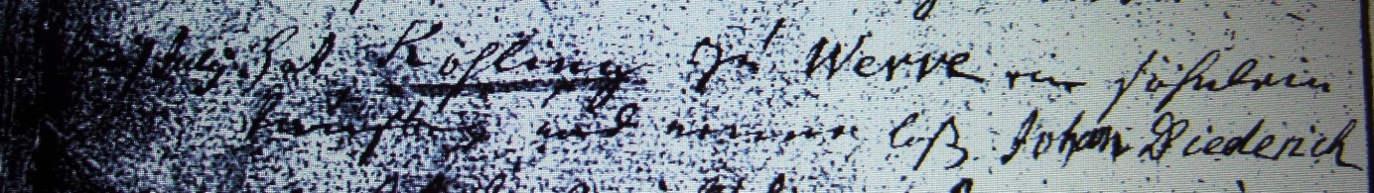

Kirchenbuch Heeren 1745; ARCHION-Bild 63 in „Taufen 1716 - 1771“ (schlechte Vorlage)
Abschrift:
„d 27 Julii hat Köhling zu Werve ein Söhnlein taufen und nennen laßen Johann Diederich“.

